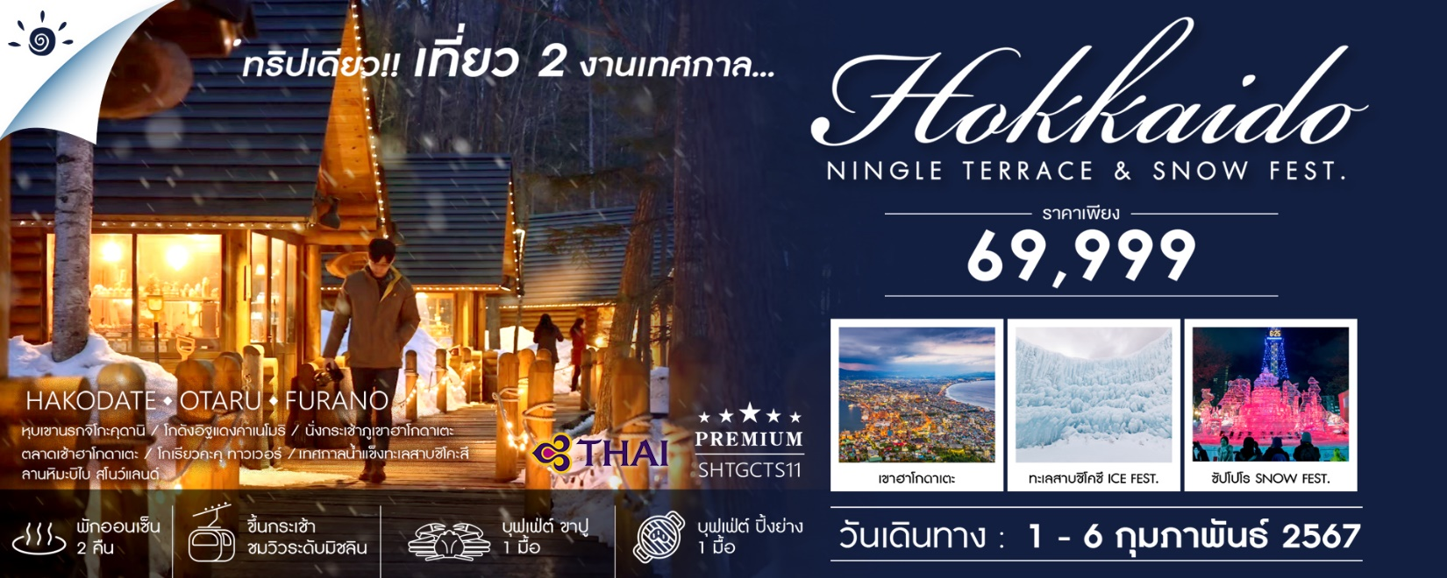

วันที่ | กำหนดการ | เช้า | เที่ยง | เย็น | โรงแรม
1 | กรุงเทพฯ – สนามบินชิโตเสะ (TG670 : 23.55-08.20) | X | X | X
2 | สนามบินชิโตเสะ – เมืองโนโบริเบทสึ – หุบเขานรกจิโกะคุดานิ – เมืองฮาโกดาเตะ – นั่งกระเช้าภูเขาฮาโกดาเตะ |  |  |  | HEWITT RESORT  หรือเทียบเท่า
3 | โกเรียวคะคุ ทาวเวอร์ – ตลาดเช้าเมืองฮาโกดาเตะ – โกดังอิฐแดงคาเนโมริ – โทยาโกะออนเซ็น |  |  |  | TOYAKO MANSEIKAKU HOTEL  หรือเทียบเท่า
4 | ทะเลสาบชิโคะสึ – เทศกาลน้ำแข็งทะเลสาบชิโคะสึ – เมืองฟุราโนะ – หมู่บ้านเทพนิยาย นิงเกิ้ลเทอเรส – เมืองอาซาฮีคาวะ |  |  |  | ART HOTEL ASAHIKAWA  หรือเทียบเท่า
5 | เมืองบิไบ – บิไบ สโนว์แลนด์ – เมืองซัปโปโร – ถนนช้อปปิ้งทานูกิโคจิ – ย่านซูซูกิโนะ – โอโดริปาร์ค SNOW FESTIVAL 74TH |  |  |  | MERCURE HOTEL SAPPORO หรือเทียบเท่า
6 | สนามบินชิโตเสะ – กรุงเทพฯ (TG671 : 10.00-15.50) |  |  | X
*** กรุณาเตรียมค่าทิปไกด์และคนขับรถ จำนวน 1,000 บาท ***

ไฮไลท์ของการท่องเที่ยวทริปนี้
ตื่นตาตื่นใจกับเทศกาลหิมะแห่งปี ที่ยิ่งใหญ่ที่สุดในประเทศญี่ปุ่น
เพลิดเพลินกับกิจกรรมหิมะแสนสนุกที่พลาดไม่ได้ ณ บิไบ สโนว์แลนด์
ขึ้นกระเช้าภูเขาฮาโกดาเตะ ชมวิวที่สวยที่สุด 1 ใน 3 ของญี่ปุ่น ระดับมิชลิน 3 ดาว
เยือนหุบเขานรก จิโกะคุดานิ บรรยากาศของแหล่งกำเนิดออนเซ็นชื่อดังที่สุดแห่งฮอกไกโด
นิงเกิ้ลเทอเรส หมู่บ้านเทพนิยาย ณ เมืองฟุราโนะ

โปรแกรมการเดินทาง
วันแรก กรุงเทพฯ – สนามบินชิโตเสะ

21.00 น. พร้อมกันที่ สนามบินสุวรรณภูมิ อาคารผู้โดยสารขาออก (ระหว่างประเทศ) ชั้น 4 ประตู 2 เคาน์เตอร์ D สายการบิน THAI AIRWAYS (TG) โดยมีเจ้าหน้าที่จากทางบริษัทฯ คอยต้อนรับ และอำนวยความสะดวกแก่ท่านก่อนออกเดินทาง
**สำคัญมาก !! ประเทศญี่ปุ่นไม่อนุญาตให้นำอาหารสดจำพวก เนื้อสัตว์ พืช ผัก ผลไม้ เข้าประเทศ หากฝ่าฝืนมีโทษปรับและจับ**

23.55 น. เหินฟ้าสู่ สนามบินชิโตเสะ (ฮอกไกโด) โดยสายการบิน THAI AIRWAYS เที่ยวบินที่ TG670

(บริการอาหารและเครื่องดื่มบนเครื่อง)
วันที่สอง สนามบินชิโตเสะ – เมืองโนโบริเบทสึ – หุบเขานรกจิโกะคุดานิ – เมืองฮาโกดาเตะ – นั่งกระเช้าภูเขาฮาโกดาเตะ

08.20 น. เดินทางถึง สนามบินชิโตเสะ (ฮอกไกโด) (เวลาท้องถิ่นเร็วกว่าไทย 2 ช.ม. กรุณาปรับนาฬิกาของท่านเป็นเวลาท้องถิ่นเพื่อสะดวกในการนัดหมาย) หลังผ่านพิธีการตรวจคนเข้าเมืองและศุลกากรเรียบร้อยแล้ว
นำท่านเดินทางสู่ เมืองโนโบริเบทสึ สถานที่ตากอากาศที่ถือได้ว่ามีชื่อเสียงแห่งหนึ่งของประเทศญี่ปุ่น ซึ่งเป็นแหล่งบ่อน้ำพุร้อนที่ใหญ่ที่สุดในฮอกไกโด เมืองนี้มีประชากรประมาณ 5 หมื่นคน ชื่อเมืองนั้นมาจากภาษาของชาวไอนุ (ชนเผ่าพื้นเมือง) ซึ่งมีความหมายว่าแม่น้ำสีเข้ม นำท่านชม หุบเขานรกจิโกะคุดานิ ตั้งอยู่ในเขตอุทยานแห่งชาติชิคตสึ-โทยะ ภายในบริเวณหุบเขาแห่งนี้ประกอบด้วยบ่อน้ำพุร้อนน้อยใหญ่รวมถึงบ่อโคลนและลำธารซึ่งมีแร่ธาตุกำมะถันจากภูเขาไฟที่ยังไม่ดับ
เที่ยง รับประทานอาหารกลางวันที่ภัตตาคาร
บ่าย นำท่านเดินทางสู่ เมืองฮาโกดาเตะ ตั้งอยู่ทางตอนใต้ของเกาะฮอกไกโด เป็นเมืองที่ล้อมรอบไปด้วยทะเลมีธรรมชาติที่สวยงาม ซึ่งในปีอันเซอิที่ 6 (ค.ศ. 1859) เมืองฮาโกดาเตะแห่งนี้ได้เปิดเป็นท่าเรือสำหรับการค้าระหว่างประเทศเป็นแห่งแรกของญี่ปุ่นพร้อมกับท่าเรือโยโกฮามาและท่าเรือนางาซากิ จึงมีกลิ่นอายวัฒนธรรมของชาวต่างชาติอยู่ด้วย
เมื่อถึงแก่เวลา นำท่าน นั่งกระเช้าภูเขาฮาโกดาเตะ เพื่อชมวิวยามค่ำคืน โดยภูเขาอยู่ทางตอนใต้ของเมือง และมีความสูงถึง 334 เมตร ได้รับการยกย่องว่าสวยติดอันดับ 1 ใน 3 ของญี่ปุ่น ในคืนที่ท้องฟ้าโปร่งจะเห็นวิวทัศนียภาพของเมืองฮาโกดาเตะทั้งเมืองได้อย่างชัดเจน ภูเขาฮาโกดาเตะนี้จะมีลักษณะรูปร่างคล้ายกับวัวนอนหมอบ ดังนั้นจึงมีชื่อเรียกอีกชื่อหนึ่งว่า กากิว ซัง (GAGYU SAN)
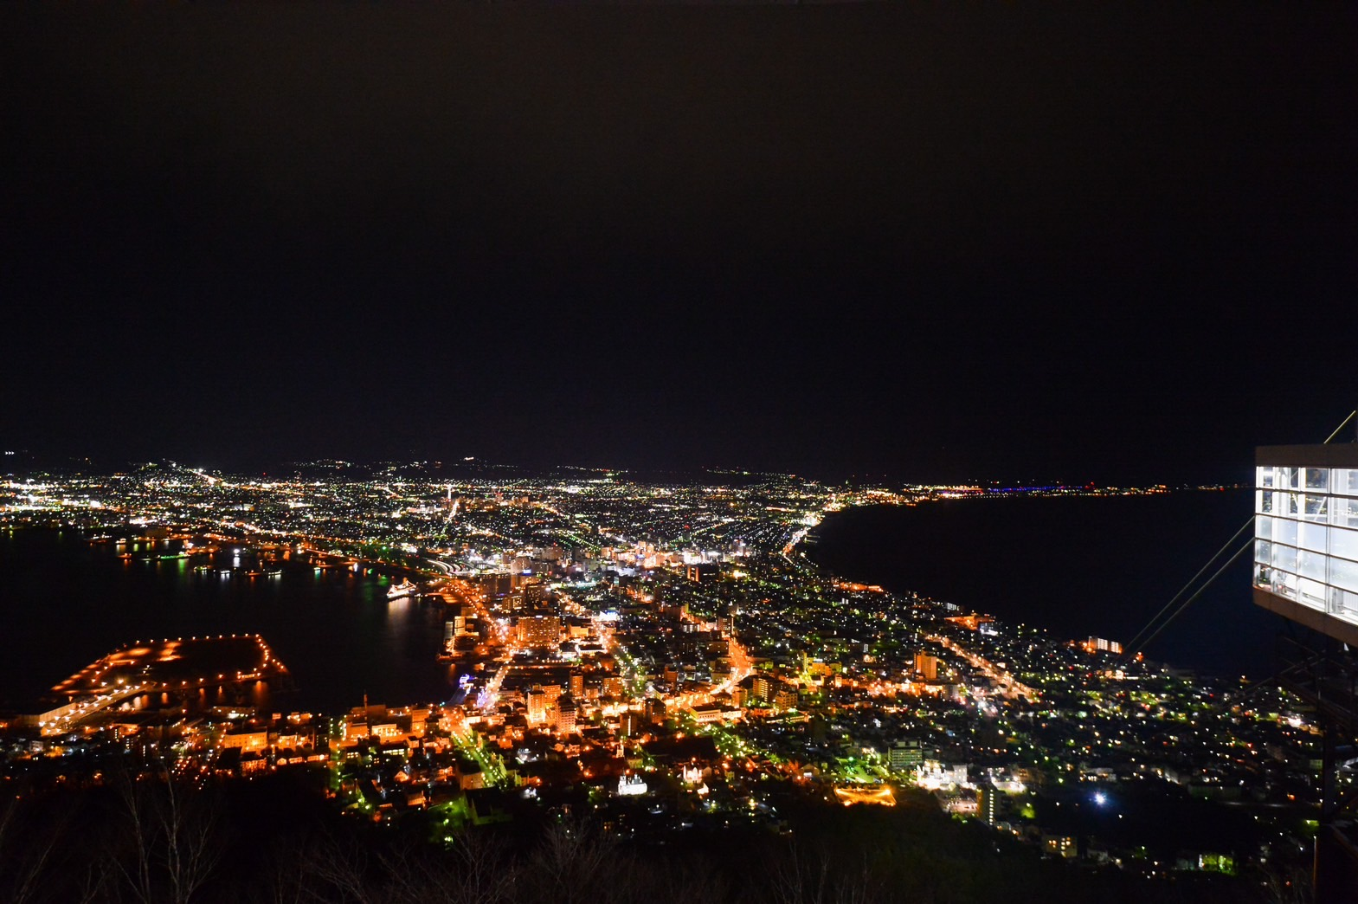

พักที่ HEWITT RESORT หรือเทียบเท่า
ค่ำ รับประทานอาหารค่ำที่ห้องอาหารโรงแรม เมนูพิเศษ !! บุฟเฟ่ต์ขาปูยักษ์
หลังรับประทานอาหารแล้วเชิญท่านพักผ่อนไปกับการแช่ ออนเซ็น น้ำแร่ธรรมชาติผ่านความร้อนใต้พิภพเพื่อผ่อนคลายความเมื่อยล้าเลือดลมเดินดีเสริมสุขภาพให้กระปรี้กระเปร่าผิวพรรณสดใสมีน้ำมีนวลช่วยระบบการเผาผลาญของร่างกายให้อยู่ในสภาพคงที่ความอัศจรรย์แห่งการอาบน้ำแร่แบบญี่ปุ่นนี่เองทำให้มีผู้กล่าวว่า => หากมาที่ญี่ปุ่นแล้วไม่ได้ลงอาบน้ำแร่ก็เหมือนกับว่าท่านมาไม่ถึงญี่ปุ่น!
วันที่สาม โกเรียวคะคุ ทาวเวอร์ – ตลาดเช้าเมืองฮาโกดาเตะ – โกดังอิฐแดงคาเนโมริ – โทยาโกะออนเซ็น

เช้า รับประทานอาหารเช้า ณ ห้องอาหารโรงแรม
นำท่านเดินทางสู่ โกเรียวคะคุ ทาวเวอร์ หอคอยที่ท่านสามารถชื่นชมภาพวิวทิวทัศน์ของเมืองฮาโกดาเตะได้ 360 องศา บริเวณนั้นหากมองลงมาท่านจะเห็นสวนสาธารณะโกเรียวคะคุ มีรูปร่างคล้ายดวงดาว 5 แฉก มีความงดงามเป็นอย่างมาก โดยสามารถมาเยี่ยมชมได้ทุกฤดู
นำท่านเดินทางสู่ ตลาดเช้าเมืองฮาโกดาเตะ มีขายสินค้านานาชาติ อาทิ อาหารทะเล ผักและผลไม้สด รวมถึงเสื้อผ้าและข้าวของเครื่องใช้ที่จำเป็นในชีวิตประจำวันของชาวเมืองเป็นประจำเรียงรายไปบนถนนกว่า 360 ร้าน ซึ่งนับเป็นตลาดที่มีชื่อเสียงและมีสินค้าให้เลือกมากมายหลากหลายชนิดแห่งหนึ่งของเกาะฮอกไกโด
เที่ยง รับประทานอาหารกลางวันที่ภัตตาคาร
บ่าย ให้ท่านอิสระช้อปปิ้งตามอัธยาศัย ณ โกดังอิฐแดงคาเนโมริ ปัจจุบันกลายเป็นสัญลักษณ์ทางการท่องเที่ยวไปแล้ว อาคารที่เห็นถูกสร้างขึ้นมาทดแทนอาคารหลังเก่า (หลังถูกไฟไหม้ครั้งใหญ่เผาทำลายไปเมื่อปี ค.ศ.1907) แต่ยังคงเอกลักษณ์ มีความโดดเด่นของสถาปัตยกรรมแบบดั่งเดิม ให้ความรู้สึกถึงอาคารสไตล์ยุโรปที่ตั้งอยู่เรียงรายริมอ่าว นำท่านเดินทางสู่ โทยาโกะออนเซ็น
พักที่ TOYAKO MANSEIKAKU HOTEL หรือเทียบเท่า
ค่ำ รับประทานอาหารค่ำที่ห้องอาหารโรงแรม
หลังรับประทานอาหารแล้วเชิญท่านพักผ่อนไปกับการแช่ ออนเซ็น เพื่อผ่อนคลายความเมื่อยล้า เลือดลมเดินดีเสริมสุขภาพให้กระปรี้กระเปร่าผิวพรรณสดใสมีน้ำมีนวลช่วยระบบการเผาผลาญของร่างกายให้อยู่ในสภาพคงที่
วันที่สี่ ทะเลสาบชิโคะสึ – เทศกาลน้ำแข็งทะเลสาบชิโคะสึ – เมืองฟุราโนะ – หมู่บ้านเทพนิยาย นิงเกิ้ลเทอเรส – เมืองอาซาฮีคาวะ

เช้า รับประทานอาหารเช้า ณ ห้องอาหารโรงแรม
นำท่านเดินทางสู่ ทะเลสาบชิโคะสึ ชม เทศกาลน้ำแข็งทะเลสาบชิโคะสึ ซึ่งเป็นเทศกาลจัดแสดงระติมากรรมน้ำแข็งโดยใช้น้ำจากทะเลสาบชิโกสึซึ่งถือกำเนิดขึ้นมาจากการระเบิดของภูเขาไฟแล้วกลายเป็นทะเลสาบบนปากปล่องภูเขาไฟ มีความสวยงามและยังขึ้นชื่อว่ามีน้ำที่ใสบริสุทธิ์เป็นอันดับต้นๆ ของญี่ปุ่น ทำให้ประติมากรรมน้ำแข็งมีสีฟ้าที่ดูเป็นธรรมชาติซึ่งเรียกว่า "ชิโคสึบลู" ในตอนกลางคืนยังมีการจัดแสดงไฟสีสันสวยงามหลากหลายรูปแบบ

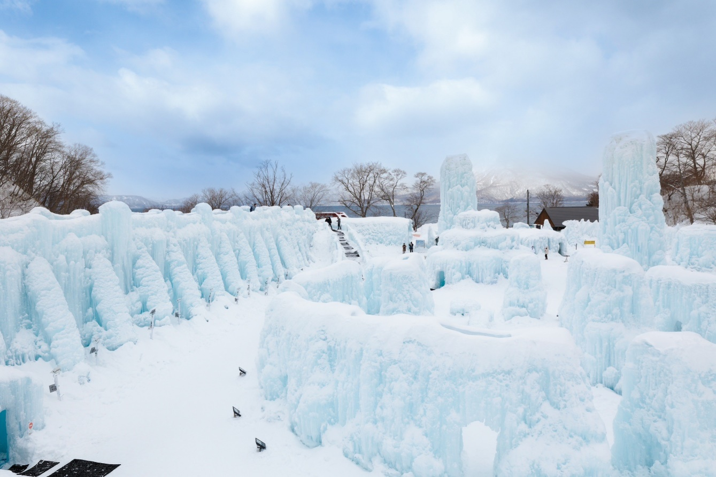

เที่ยง รับประทานอาหารกลางวันที่ภัตตาคาร
บ่าย นำท่านเดินทางสู่ เมืองฟุราโนะ ชม หมู่บ้านเทพนิยาย นิงเกิ้ลเทอเรส กระท่อมเล็กๆ กลางป่าในดินแดนเทพนิยาย ตั้งอยู่บริเวณโรงแรม New Furano Prince ซึ่งเป็น 1 ใน 2 สกีรีสอร์ทของเมืองฟุราโนะที่เต็มไปด้วยกระท่อมไม้น่ารักๆ สร้างเรียงรายไปตามทางเดิน กระท่อมแต่ละหลังก็คือร้านขายของแต่ละร้านเหมือนหลุดไปในเมืองนิทาน นำท่านเดินทางสู่ เมืองอาซาฮีคาวะ
พักที่ ART HOTEL ASAHIKAWA หรือเทียบเท่า
ค่ำ รับประทานอาหารค่ำที่ห้องอาหารโรงแรม
วันที่ห้า เมืองบิไบ – บิไบ สโนว์แลนด์ – เมืองซัปโปโร – ถนนช้อปปิ้งทานูกิโคจิ – ย่านซูซูกิโนะ – โอโดริปาร์ค SNOW FESTIVAL 74TH

เช้า รับประทานอาหารเช้า ณ ห้องอาหารโรงแรม
นำท่านเดินทางสู่ เมืองบิไบ สู่ บิไบ สโนว์แลนด์ ตั้งอยู่ในเมืองบิไบ ห่างจากซัปโปโรประมาณ 64 กิโลเมตร โดยในฤดูหนาวหลังจากที่หิมะตกหนักพื้นที่สนามกอล์ฟเดิมก็เปลี่ยนเป็นลานหิมะขาวโพลนไกลสุดสายตา ภายในมีกิจกรรมมากมายให้ท่านได้ร่วมสนุก ไม่ว่าจะเป็น SNOWMOBILE, SNOW TUBE, SNOW RAFTING และอื่นๆ (ราคาทัวร์ไม่รวมค่ากิจกรรม,ค่าเช่าชุด, ครูฝึก และ อุปกรณ์สำหรับการเล่นกิจกรรมต่างๆ)
เที่ยง รับประทานอาหารกลางวันที่บิไบ สโนว์แลนด์ (รับเงินสด 2,000 เยน / ท่าน)
บ่าย นำท่านเดินทางสู่ เมืองซัปโปโร อิสระช้อปปิ้ง ถนนช้อปปิ้งทานูกิโคจิ ถนนช้อปปิ้งเก่าแก่ อายุกว่า 140 ปี ตลอดถนนจะมีร้านค้าต่างๆ เรียงรายกันไปสองข้างทาง ทั้งร้านขายของสด ร้านอาหาร ร้านขายของที่ระลึกรวมแล้วกว่า 200 ร้าน รวมถึงห้างเพนกวิน (MEGA DON QUIJOTE) อิสระให้ท่านได้เลือกซื้อสินค้า
นำท่านสู่ ย่านซูซูกิโนะ ย่านแสงสีที่ไม่เคยหลับไหลแห่งฮอกไกโด แหล่งรวมความบันเทิง ทั้งเรื่องกิน ช้อป และเที่ยว มีร้านอาหารมากมาย ยังเป็นแหล่งที่ตั้งของห้างสรรพสินค้าชื่อดัง ร้าน BIG CAMERA จำหน่ายกล้องดิจิตอล, เครื่องใช้ไฟฟ้าและอิเล็กทรอนิกส์, ร้าน100เยน, ร้าน UNIQLO ขายเสื้อผ้าแฟชั่นวัยรุ่น, ร้าน MATSUMOTO KIYOSHI ขายยาและเครื่องสำอาง Shisedo, Kose, Kiss, SKII, Kanebo รวมถึงยังมีตรอกราเมนอีกด้วย
นำท่านชม เทศกาลแกะสลักน้ำแข็ง อันยิ่งใหญ่ตระการตาที่จัดขึ้นแค่ปีละ 1 ครั้ง (74th SNOW FESTIVAL งานเริ่มวันที่ 4 – 11 กุมภาพันธ์ 2567) ที่โอโดริปาร์ค เชิญท่านเดินชมพร้อมเก็บภาพที่ระลึกได้ตามอัธยาศัย ส่วนท่านใดเดินชมงานจนเต็มอิ่มแล้ว บริเวณ โอโดริปาร์ค ยังเป็นสวนสาธารณะขนาดใหญ่ที่สุดกลางกรุงซัปโปโรและเป็นย่านช้อปปิ้งที่มีชื่อเสียงของกรุงซัปโปโรอีกด้วย
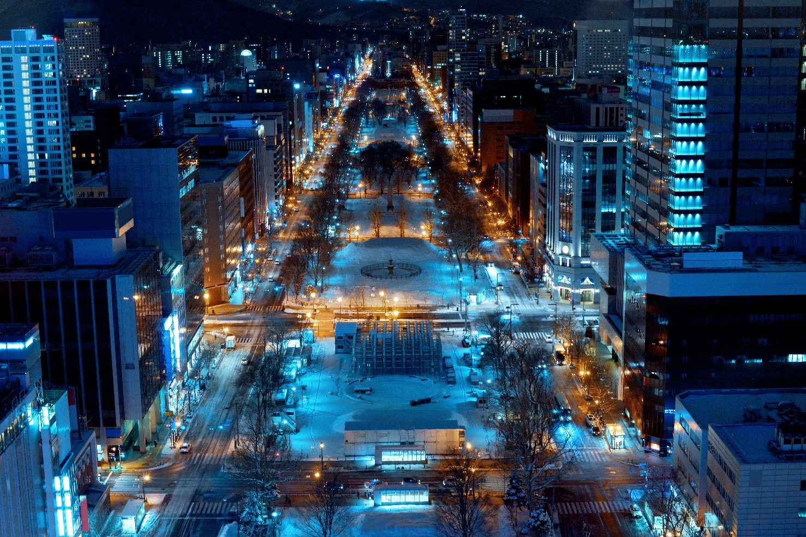

ค่ำ รับประทานอาหารค่ำที่ภัตตาคาร เมนูพิเศษ !! บุฟเฟ่ต์ปิ้งย่าง
พักที่ MERCURE HOTEL SAPPORO หรือเทียบเท่า
วันที่หก สนามบินชิโตเสะ – กรุงเทพฯ

เช้า รับประทานอาหารเช้า บริการท่านด้วย SET BOX
สมควรแก่เวลา กรุณาตรวจเช็คสัมภาระให้เรียบร้อย เพื่อเตรียมตัวเดินทางสู่สนามบินเพื่อกลับกรุงเทพฯ
10.00 น. ออกเดินทางสู่ กรุงเทพฯ โดยสายการบิน THAI AIRWAYS เที่ยวบินที่ TG671
(บริการอาหารและเครื่องดื่มบนเครื่อง)
15.50 น. ถึง กรุงเทพฯ โดยสวัสดิภาพ พร้อมความประทับใจ......... ☺ ☺ ☺ ☺

********ขอบคุณทุกท่านที่ใช้บริการ********
☺ ☺ ☺ ☺ ซื่อสัตย์ จริงใจ ห่วงใย เน้นบริการ คืองานของเรา ☺ ☺ ☺ ☺

**หมายเหตุ: โปรแกรมและราคาสามารถเปลี่ยนแปลงได้ตามความเหมาะสมโดยไม่ต้องแจ้งให้ทราบล่วงหน้าทางบริษัทฯ จะถือผลประโยชน์ของลูกค้าเป็นสำคัญ**

อัตราค่าบริการ (ราคาต่อท่าน)

วันเดินทาง | ราคาทัวร์ผู้ใหญ่  พักห้องละ 2 ท่าน  (25 ท่านออกเดินทาง) | พักเดี่ยวจ่ายเพิ่ม | ราคาไม่รวมตั๋ว
1 – 6 ก.พ. 2567 | 69,999 บาท / ท่าน | 16,000 บาท / ท่าน | 33,999 บาท / ท่าน
อัตราค่าบริการดังกล่าวรวม

- ค่าตั๋วเครื่องบินชั้นทัศนาจร ไป-กลับ พร้อมกรุ๊ป ตามที่ระบุไว้ในรายการเท่านั้น ตั๋วเครื่องบินที่ใช้เป็นแบบกรุ๊ปไม่สามารถเลือกที่นั่งล่วงหน้าได้ (ท่านจะได้รับที่นั่งแบบสุ่มเท่านั้น)
- ค่าภาษีสนามบินทุกแห่ง หากสายการบินมีการปรับราคาภาษีน้ำมันขึ้น ทางบริษัทฯ ขอสงวนสิทธิ์เก็บค่าภาษีน้ำมันเพิ่มตามความเป็นจริงก่อนการเดินทาง **ราคาทัวร์นี้เช็คภาษีน้ำมัน ณ วันที่ 11 พ.ค. 66
- ค่าโรงแรมระดับมาตรฐาน (พักห้องละ 2 ท่าน)
กรณีห้อง TWIN BED (เตียงเดี่ยว 2 เตียง) ซึ่งโรงแรมไม่มีหรือเต็ม ทางบริษัทขอปรับเป็นห้อง DOUBLE BED แทนโดยมิต้องแจ้งให้ทราบล่วงหน้า หรือ หากต้องการห้องพักแบบ DOUBLE BED ซึ่งโรงแรมไม่มีหรือเต็ม ทางบริษัทขอปรับเป็นห้อง TWIN BED แทนโดยมิต้องแจ้งให้ทราบล่วงหน้าเช่นกัน กรณีพักแบบ TRIPLE ROOM รบกวนติดต่อเจ้าหน้าที่ (อาจจะมีค่าใช้จ่ายเพิ่มเติมค่ะ)
- ค่าอาหาร ตามที่ระบุไว้ในรายการ และ น้ำดื่มบนรถวันละ 1 ขวด
- ค่ายานพาหนะ และค่าธรรมเนียมเข้าชมสถานที่ต่างๆ ตามที่ระบุไว้ในรายการ
- น้ำหนักสัมภาระ ท่านละไม่เกิน 30 กิโลกรัม สัมภาระติดตัวขึ้นเครื่องได้ 1 ชิ้น ต่อท่าน น้ำหนักต้องไม่เกิน 7 กิโลกรัม
- ค่าประกันอุบัติเหตุ วงเงินประกันท่านละ 1,000,000 บาท และ ค่ารักษาพยาบาล ไม่เกิน 500,000 บาท คุ้มครองผู้เอาประกันที่มีอายุตั้งแต่ 1 – 75 ปี
ในการเคลมประกันทุกกรณี ต้องมีใบเสร็จ และ มีเอกสารรับรองทางการแพทย์ หรือจากหน่วยงานที่เกี่ยวข้อง
การประกันไม่คุ้มครอง
กรณีที่เสียชีวิต หรือ เจ็บป่วยทางร่างกายด้วยโรคประจำตัว, การติดเชื้อ, ไวรัส, ไส้เลื่อน, ไส้ติ่ง, อาการที่เกี่ยวข้องกับการติดยา, โรคติดต่อทางเพศสัมพันธ์, การบาดเจ็บจากความเสียหายโดยเจตนา, การฆ่าตัวตาย, เสียสติ, ตกอยู่ภายใต้อำนาจของสุรายาเสพติด, บาดเจ็บจากการทะเลาะวิวาท การแท้งบุตร, การบาดเจ็บเนื่องมาจากอาชญากรรม, จลาจล, นัดหยุดงาน, การก่อการร้าย การยึดพาหนะ และการปล้นอากาศยาน (Terrorism, Hijack, Skyjack) และอื่นๆ ตามเงื่อนไขในกรมธรรม์

อัตราค่าบริการดังกล่าวไม่รวม

- ค่าทำหนังสือเดินทางทุกประเภท
- ค่าใช้จ่ายอื่นๆ ที่นอกเหนือจากรายการระบุ เช่น ค่าใช้จ่ายส่วนตัวอื่นๆ ฯลฯ
- กรุณาเตรียมค่าทิปไกด์, คนขับรถ รวม 1,000 บาทต่อคน (เด็กชำระทิปเท่ากับผู้ใหญ่)
- ค่าภาษีมูลค่าเพิ่ม VAT 7 % และหักภาษี ณ ที่จ่าย 3 % ในกรณีที่ลูกค้าต้องการใบเสร็จรับเงินที่ถูกต้อง จะต้องบวกค่าภาษีมูลค่าเพิ่ม และหัก ณ ที่จ่าย จากยอดขายจริงทั้งหมดเท่านั้น และโปรดแจ้งทางบริษัทฯ จะออกให้ภายหลัง ขอสงวนสิทธิ์ออกใบเสร็จที่ถูกให้กับบริษัททัวร์เท่านั้น
- ค่าวีซ่าญี่ปุ่นสำหรับชาวต่างชาติ
- ค่าธรรมเนียมน้ำมันและภาษีสนามบิน ในกรณีที่สายการบินมีการปรับขึ้นราคา

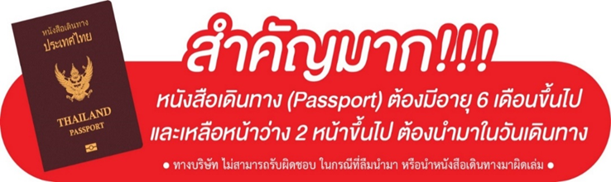

** ก่อนทำการจองทัวร์ทุกครั้ง กรุณาอ่านโปรแกรมอย่างละเอียดทุกหน้า และทุกบรรทัด เนื่องจากทางบริษัทฯ จะอิงตามรายละเอียดของโปรแกรมที่ขายเป็นหลัก **

